2024年3月份福州市物流业景气指数（LPI）情况

3月份，随着春节后生产经营活动的加快复苏，福州市物流业景气指数（LPI）环比较上月回升0.7个百分点，为52.7%（见图1），呈现良好复苏态势。12个单项指数均有不同程度回升，回升幅度在0.2至2.3个百分点之间：其中，主营业务成本指数（逆指标）回升2.3个百分点（见表1）。

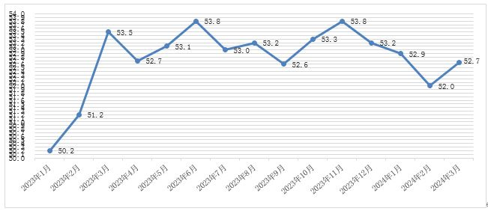

**图1 2023年1月-2024年3月分月福州市物流业景气指数（LPI）**

**走势图**

|  | 2024年3月（%） | 2024年2月（%） | 环比增减（%） | 2023年3月（%） | 同比增减  （%） |
| --- | --- | --- | --- | --- | --- |
| 物流业景气指数（LPI） | 52.7 | 52.0 | 0.7 | 53.5 | -0.8 |
| 固定资产投资完成额 | 40.0 | 39.8 | 0.2 | 40.0 | — |
| 平均库存量 | 52.7 | 52.1 | 0.6 | 46.5 | 6.2 |
| 库存周转次数 | 44.9 | 44.2 | 0.7 | 47.0 | -2.1 |
| 业务活动预期 | 57.2 | 56.3 | 0.9 | 53.8 | 3.4 |
| 物流服务价格 | 53.6 | 52.9 | 0.7 | 52.8 | 0.8 |
| 设备利用率 | 54.6 | 53.8 | 0.8 | 55.7 | -1.1 |
| 从业人员 | 54.7 | 54.4 | 0.3 | 54.8 | -0.1 |
| 主营业务成本 | 55.1 | 52.8 | 2.3 | 53.3 | 1.8 |
| 新订单（客户需求） | 52.4 | 51.9 | 0.5 | 53.1 | -0.7 |
| 业务总量 | 53.3 | 52.4 | 0.9 | 54.2 | -0.9 |
| 资金周转率 | 52.5 | 52.0 | 0.5 | 52.6 | -0.1 |
| 主营业务利润 | 45.8 | 45.2 | 0.6 | 47.6 | -1.8 |

**表 2024年3月福州市物流业景气指数（LPI）环比、同比变化情况**

# 1.多式联运和运输代理业市场需求强劲回升。3月份，福州市物流新订单指数为52.4%，较上月回升0.5个百分点。分行业看，主要是运输业新订单指数为50.6%，较上月回升0.8个百分点；多式联运和运输代理业新订单指数为60.4%，较上月回升20.7个百分点；装卸搬运和仓储业新订单指数为45.1%，较上月回落34.3个百分点。分A级企业看，主要是5A级企业新订单指数较上月回升7.0个百分点，为64.9%；4A级企业新订单指数较上月回升4.7个百分点，为61.1%；3A级企业新订单指数较上月回升2.1个百分点，为49.1%。

**2.3A级企业物流经营活动快速回升。**3月份，福州市物流业务总量指数为53.3%，较上月回升0.9个百分点（见图2）。**分行业看，主要是**运输业业务总量指数为52.2%，较上月回升3.2个百分点**；**多式联运和运输代理业业务总量指数为57.7%，较上月回升10.4个百分点；装卸搬运和仓储业业务总量指数为45.5%，较上月回落28.0个百分点。**分A级企业看，主要是**5A级企业业务总量指数较上月回升4.2个百分点，为65.5%；4A级企业业务总量指数较上月回升6.5个百分点，为61.6%；3A级企业业务总量指数较上月回升10.2个百分点，为52.9%。

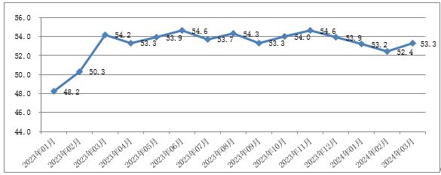

**图2 2023年1月-2024年3月分月福州市物流业务总量指数图**

**3.运输业、多式联运和运输代理业从业人员指数回升。**3月份，福州市物流从业人员指数较上月回升0.3个百分点，为54.7%。**分行业看，主要是**运输业从业人员指数为54.6%，较上月回升1.1个百分点；多式联运和运输代理业从业人员指数为55.5%，较上月回升2.9个百分点；装卸搬运和仓储业从业人员指数为51.5%，较上月回落1.1个百分点。**分A级企业看，主要是**5A级企业从业人员指数较上月回落2.5个百分点，为58.9%；4A级企业从业人员指数较上月回落6.6个百分点，为49.3% ；3A级企业从业人员指数较上月回升1.4个百分点，为55.7%。

**4.物流企业资金环境良好。**3月份，福州市物流资金周转率指数为52.5%，较上月回升0.5个百分点，表明物流企业资金环境仍保持稳定。

**5.物流服务价格指数、主营业务利润指数与主营业务成本指数均有所回升，主营业务成本指数回升幅度高于主营业务利润指数，物流企业经营效益仍然较弱。**3月份，福州市物流主营业务利润指数较上月回升0.6个百分点，为45.8%；主营业务成本指较上月数回升2.3个百分点，为55.1%，回升幅度高于主营业务利润指数1.7个百分点。主营业务利润指数仍然位于50.0%的荣枯线以下，物流企业盈利能力偏弱，经营压力仍持续存在。此外，物流服务价格指数较上月回升0.7个百分点，为53.6%。

**6.储备、周转业务活动活跃度提高。**3月份，福州市物流平均库存量指数为52.7%，较上月回升0.6个百分点；商品周转效率提升，库存周转次数指数为44.9%，较上月回升0.7个百分点。

此外，福州市物流固定资产投资完成额指数较上月回升0.2个百分点，为40.0%，显示节后物流业企业正逐步加大项目投资。

从后期走势看，福州市物流业务活动预期指数较上月回升0.9个百分点，为57.2%；新订单指数较上月回升0.5个百分点，为52.4%，两项指标均在较高景气区间上升，预期进入4月份，在经济运行回升向好以及各项政策措施细化落实的背景下，物流市场将进一步恢复向好，保持平稳增长。